1、目的
XXX 电器有限公司供应商管理程序

LQ/QP009-2009


加强供应商管理过程的控制，确保新开发的供应商的供货能力能够 满足要求，为开发新供应商和对合格供应商进行复评作业提供指导。2、适用范围
适用于原物料供应商开发和复评管理过程。
3、名词定义
3.1、合格供应商：经过我司评估，具备向立奇公司供货资格的物料生 产商和经销商。
4、流程

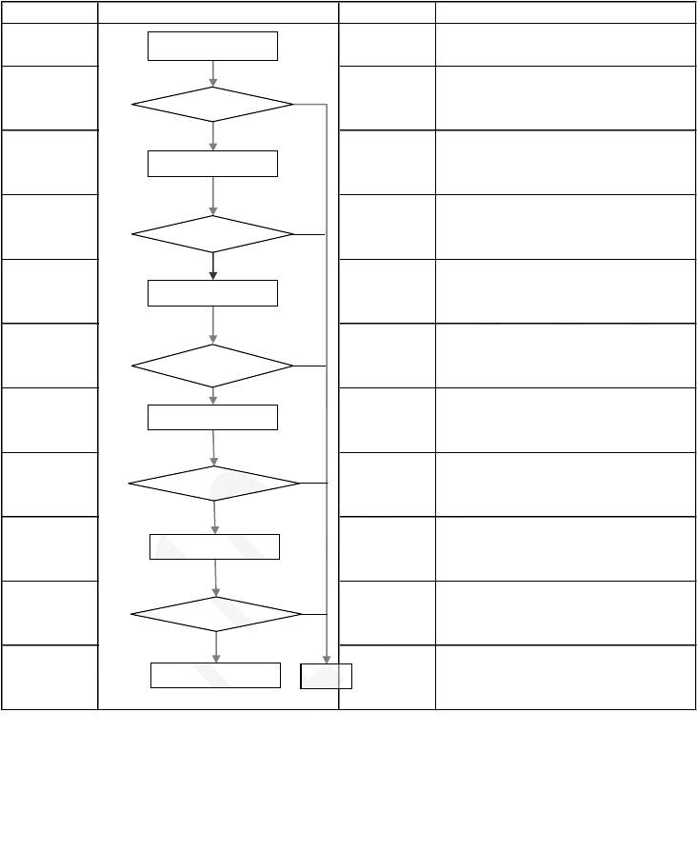
责任部门采购部
流 程 图 候选供应商调查
相关规定
5.1
使用表单
《供应商调查表》LQ/QP009-01

采购部

供应商

工程部品质部
评估 NG 5.2
OK
送样 5.3
样品认定 NG 5.4
OK
《供应商调查表》LQ/QP009-01

《产品/部件宣告表》LQ/QP009-
09
ROHS符合性测试报告

《样品认定报告》LQ/QP009-02

供应商

品质部 原材料库

制造部
小批量供货

验收入库 NG
OK
小批量试生产
5.5

5.6
LQ/QP016- 2005

5.7
《关于产品中不使用有害化学物
质的保证书》LQ/QP009-03

《原材料验收入库单》LQ/QP016-01

《小批量试产认定表》LQ/QP009-04

采购部品质部工程部

采购部
NG
供应商评定 5.8
OK
纳入合格供应商 5.9

《合格供应商评定表》LQ/QP009-05
《供应商现场检查表》LQ/QP009-06

《合格供应商清单》LQ/QP009-08《品质保证协议》LQ/QP009-07

采购部品质部工程部
NG
供应商复评
OK

5.10
《供应商调查表》LQ/QP009-01《合格供应商评定表》
LQ/QP009-05

采购部
保持合格供应商 淘汰 5.11
《合格供应商清单》LQ/QP009-08

5、执行方式
  - 、候选供应商调查
    - 、采购员应通过互联网、电话、报纸、电视等媒体寻找合适的材 料供应商，以不断提高原材料的配套供应能力；
    - 、采购员应通过电话、传真及走访等方式了解并收集相关资料， 要求供应商填报《供应商调查表》LQ/QP009-01。

  - 、初评
    - 、采购部长应根据调查收集的资料对候选供应商进行行初步评估；
    - 、初评合格的供应商将被通知准备送样，不合格则直接淘汰。
  - 、送样
初评合格的供应商应按照采购部的要求及时送样，送样时应同时提 交样品的检验报告、图纸、规格书、材质报告;有 ROHS 指令要求的产品，供应商还应提交有害物质的含量测试报告。
  - 、样品认定
    - 、采购员收到样品后应填写《样品认定报告》LQ/QP009-02 通知品质部 IQC；
    - 、IQC 应按照图纸和规格书的要求对样品进行检验和验证并将结果填写在《样品认定报告》LQ/QP009-02 上；
    - 、采购部应组织技术部主管工程师及品质部质量工程师对样品进 行认定；
    - 、样品认定不合格的供应商将被淘汰。
  - 、小批量供货
    - 、采购部可以向样品认定合格的供应商小批量订货，订货作业应 符合《采购控制程序》LQ/QP017-2009 的规定；
    - 、供应商应在送货单和产品标识上注明“小批量”字样，以便跟踪 控制；
    - 、有ROHS 指令要求的产品，供应商应同步提交产品的《产品中不使用有害化学物质的保证书》LQ/QP009-03；
  - 、验收

    - 、品质部 IQC 和原材料库按照《原材料验收控制程序》LQ/QP016-2009 的规定执行验收入库，IQC 应随机抽样送 FRE ROHS 符合性测试中心进行有害物质含量测试。
    - 、对交验不合格的供应商将被淘汰。
  - 、小批量试生产
    - 、采购部应开立《小批量试产认定表》LQ/QP009-04 通知相应的制造部组织试用；
    - 、制造部应对小批量试用的原物料进行跟踪管理，并将使用情况 和建议填写在《小批量试产认定表》LQ/QP009-04 上返回采购部。5.8、供应商评定
    - 、采购部应组织品质部、技术部、生产部根据供应商的资料和样 品认定报告及试产情况及对供应商进行认定，认定情况及结果填写在
《合格供应商评定表》LQ/QP009-05 上；
    - 、采购部应协同品质部对供应商 ROHS 体系进行现场审核，对供应商 ROHS 风险控制水平作出评估认定，对风险高的供应商应予以淘汰，现场评估由具有ROHS 体系内审员资格的人员担任，检查表参考内审检查表 ROHS 体系部分。
    - 、提供A 类原物料的供应商，品质部和技术部认为必要时，采购部应安排对供应商 QMS 进行现场检查，根据现场检查的结果进行评定，检查情况及评定结论记录在《供应商现场检查表》 LQ/QP009-06 上；
    - 、适当时，采购部协同行政部对供应商进行社会责任评估；
    - 、供应商根据评定情况分为A、B、C、D 四个等级，评定为D 的

供应商则作为不合格供应商淘汰。
  - 、列为合格供应商

经评定为 A、B、C 级的供应商，采购部应列入《合格供应商名录》LQ/QP009-08，并根据 A 级优先，B 级次之，C 级备用的原则适当分配订单额度。
  - 、供应商复评
    - 、合格供应商符合下列条件之一时应接受我司的复评：
      - 、评定一年以后；
      - 、连续供货 3 批质量不合格且纠正措施无效者；
    - 、复评方法：
      - 、交验批次不合格率+交验逾期率
不合格批数+逾
x（交验批次不合格率+交
期批数
验逾期率）=
交验总批数

x% | 〉40 | 40~30 | 30~20 | 20~10 | 10~5 | 〈5
得分 | 5 | 10 | 15 | 20 | 30 | 40

      - 、价格：以本公司确定的标准价（采购部应根据同类物料的市

场 均
比较结 | 低于 | 低于 |  | 高于 | 高于 | 高于
果 | 10% | 5% | 相同 | 5% | 10% | 15%
得分 | 40 | 35 | 30 | 25 | 15 | 10

价 确

定）为对比，未定标准者以同类物料的其他供应商的价格为对比。

      - 、供应商调查

根据供应商提供的资料对供应商能力作出评估，满分为 20 分。
      - 、现场检查
必要时，采购部应组织品质部、技术部对供应商进行现场检查， 检查情况应记入《供应商现场检查表》LQ/QP009-06 内。
      - 、复评结果
以 1、2、3 项得分总和加上第 4 项检查的得分率除以 2 为依据评定；如未进行第 4 项检查则以 1、2、3 项得分总和为依据评定；如只进行了第 4 项检查，则直接以第 4 项检查的得分率为依据评定。

得分 >90

等级 A
89~80

B
79~70

C
<69
D（不合格）

评定为 D 级的供应商则应被淘汰。评审情况记录在《合格供 应商评定表》内.
  - 、处理
    - 、复评合格的供应商保持向我司供货资格，并根据A 级优先，B
级次之，C 级备用的原则适当分配订单额度；
    - 、采购部应将复评不合格的供应商则从《合格供应商名录》中删 除，并择机解除合作关系，开发新的合格供应商。
  - 、ROHS 禁用物质管理

    - 、供应商应参考 IEC QC080000 标准建立ROHS 体系；
    - 、供应商应对每批交付的产品提交有害物质含量报告，并且及时 组织抽样送第三方测试机构进行有害物质含量测试，并将报告复印件提交给我司品质部。
  - 、产品变更管理
    - 、供应商应保证在产品发生以下变更时通知我司，并在得到我司 批准后才可以执行变更：
      - 、原材料供应商发生变更；
      - 、生产工艺变更；
      - 、生产场所发生变更；
      - 、主要的工装设备变更；
    - 、产品变更时，供应商应重新提交第三方权威机构的 ROHS 符合性测试报告。
6、记录表格
  - 、本程序所有记录应保持到与供应商解除合作关系为止，其中合格 供应商名录实行动态更新；
  - 、《供应商调查表》 LQ/QP009-01
  - 、《样品认定表》 LQ/QP009-02
  - 、《关于产品中不使用有害化学物质的保证书》 LQ/QP009-03
  - 、《小批量试产认定表》 LQ/QP009-04
  - 、《合格供应商评定表》 LQ/QP009-05
  - 、《供应商现场检查表》 LQ/QP009-06
  - 、《品质保证协议》 LQ/QP009-07

  - 、《合格供应商名录》 LQ/QP009-08

附录A

供应商编号：

XXX 电器有限公司合格供应商调查表LQ/QP009-01
供应商名称：
供应部品名：
授权人签名（公章）：
填写时间： 2009 年
月
日

调查要求

请认真填写《合格供应商年度复评调查表》，并保证所填写的内容真实、

合法、有效。

《合格供应商年度复评调查表》由供应商基本情况调查和供货记录两 部分组成，所有信息均须如实填写（不适用处请注明），同时供应商应 按要求提供表明其具备相应资格的证书或其它文件。


请提供以下资料：（附件请按以下顺序装订）
- 营业执照副本（年审记录）；
- 组织机构代码证书；
- 税务登记证（国地）；
- 产品认证证书（覆盖所供应的产品的认证）及最近一次的监督审核报告和不符合报告；（未通过认证则勿需提供）
- 法人代表身份证；
- 业务人员身份证；
- 组织机构图和质量部门组织机构图（含名单）；
- 生产设备和检验设备清单（应包括设备名称、型号、日加工 /检验能力、功能、精度）；
- 体系认证证书及最近一次的监督审核报告和不符合报告；（未通过 认证则勿需提供）
- 未通过质量体系认证的企业还必须提供 ：生产工艺流程图、检验控制流程图、不合格品控制流程图、不合格标识、成品检验报告、 不合格品处理报告各一份。

以上要求的证件均为有效证书复印件，如系经销商则还需提供制造商 的上述资料，所有文件请在 月 日前寄回我司。

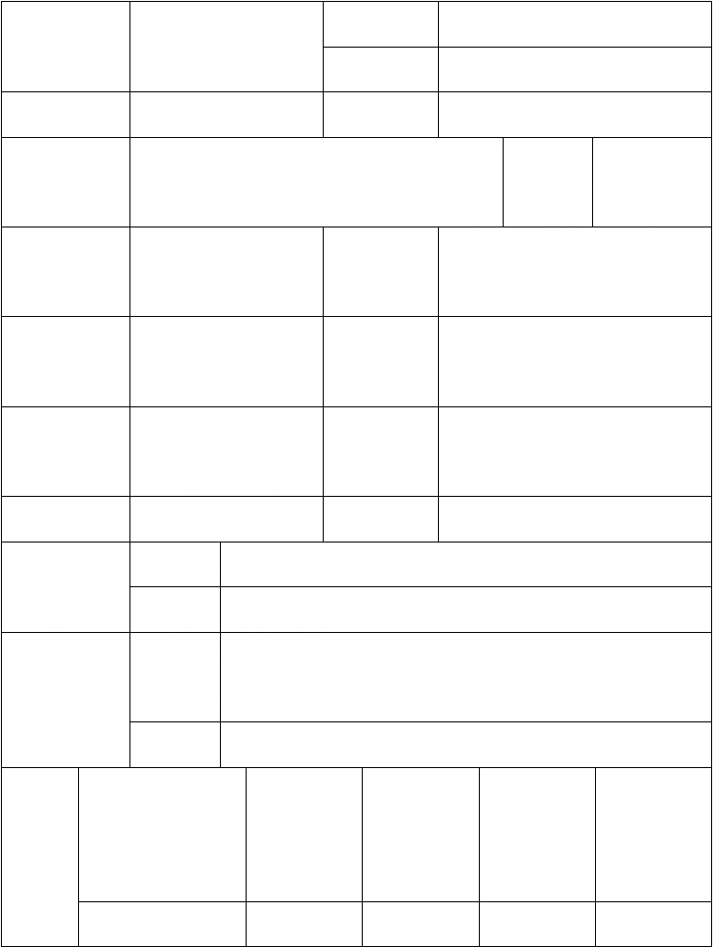

第一部分：基本情况调查

供应商名 | 简称
称 | 英文名称
注册资本 | 成立时间
注 册 地 |  | 邮
址 |  | 编
电 话 号  码 | 传真号码
电 子 信  箱 | 企业网址
法定代表 | 主要经营
人 | 者
占地面积 | 经济类型
主营
经营范围
兼营
开户银
帐 户
行
（基本户）
帐号
主要 | 上年度实 | 上年度实 | 本年度计
产品 产品名称 | 日产能  现产能 | 现产值 | 划产能
（供 | (pcs）  （pcs） | （万元） | (pcs）
应立

奇公 司的 产品）

主要
排名 客户名称
客户
及销售比例
所采购物料
占销售比
备注
例

认证对象

依据标准
证书有效期

发证机构
是否定期检查

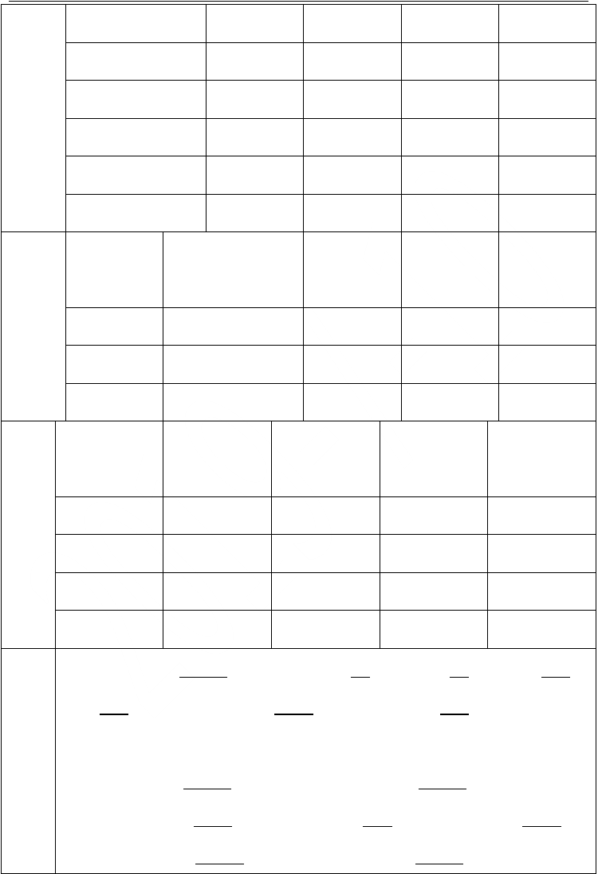
质量认证

1、员工总数： 人，其中：男： 人 ，女： 人；本地 人外地 人；高中及以上： 人，初中毕业： ，小学及以下：
人员 人；
构成 2、管理人员： 人，其中：生产管理： 人，品质管理： 人，工艺技术员 人，市场开发： 人，售后服务： 人； 中高级专业人员 人，大专以上毕业生 人。

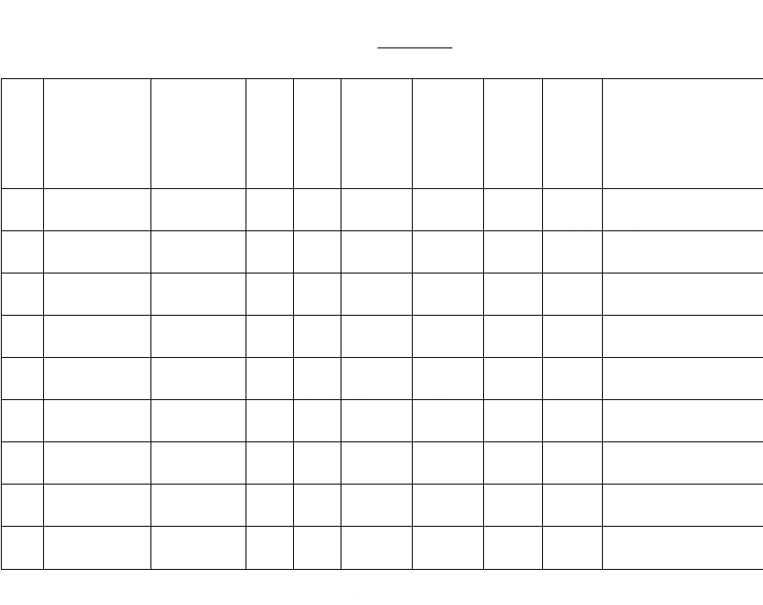
第二部分： 年度供货记录（仅在复评时提供）

序 产品名称
 | 供 | 合
规格型 | 货 | 格 | 供货 | 合格 | 退货 | 退货
号 | 批 | 批 | 量 | 品数 | 批 | 量
 | 数 | 数

退货原因及处理

号

1.
2.
3.
4.
5.
6.
7.
8.
9.

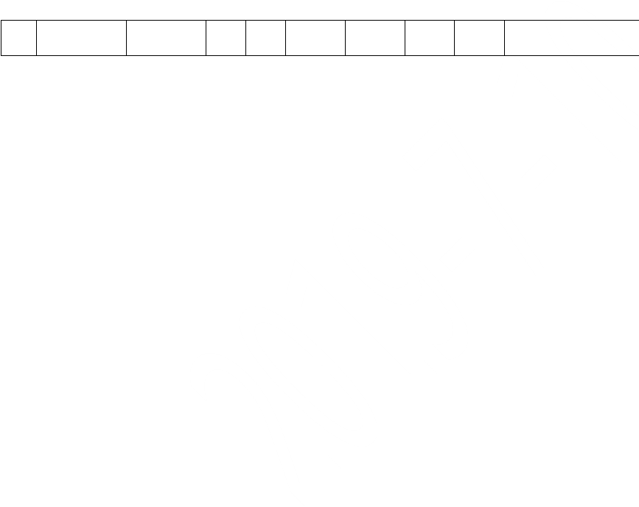
10.

LQ/QP009-02
N0：

供方名称
附录B
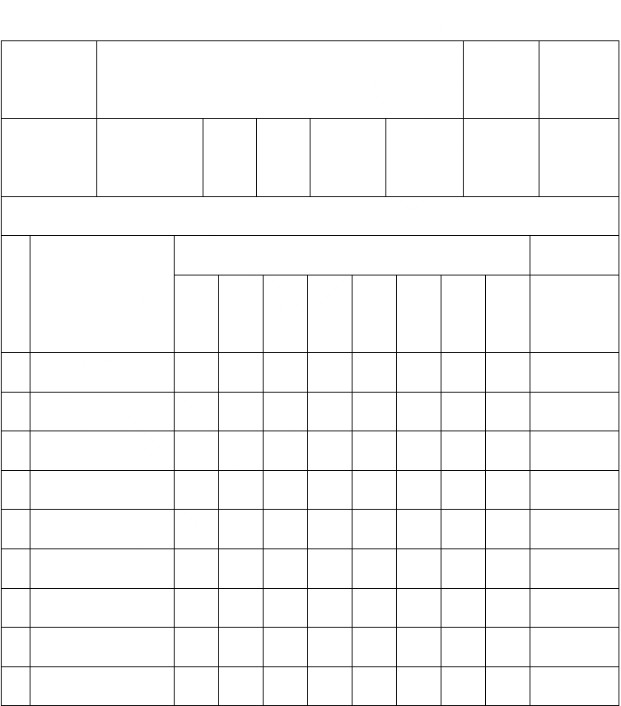
XXX 电器有限公司样品认定报告

样品数

样品名称
送样时

规格型号 品牌
量 间

样 品 进 厂 检 测
检 测 数 据 判定
序 | 检测项目/标准
号 | 值 | 1 | 2 | 3 | 4 | 5 | 6 | 7 | 8

OK NG

以上内容仅为本文档的试下载部分，为可阅读页数的一半内容。如要下载或阅读全文，请访问：https://d.book118.com/195001311033011104

